ZUR SOFORTIGEN VERÖFFENTLICHUNG
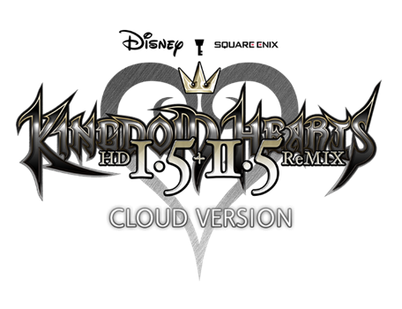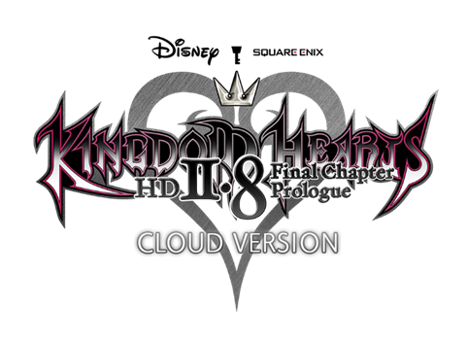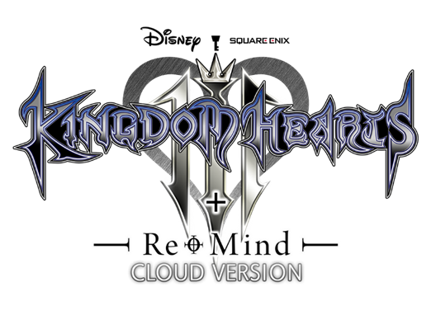
SQUARE ENIX UND DISNEY KÜNDIGEN AN, DASS DIE BELIEBTEN KINGDOM HEARTS-SAMMLUNGEN ÜBER DIE CLOUD FÜR NINTENDO SWITCH ERSCHEINEN WERDEN

Finales Kapitel im Spiel KINGDOM HEARTS DARK ROAD für Mobilgeräte erscheint diesen Winter

LONDON (5. Oktober 2021) – Im Vorfeld des 20. Jubiläums von KINGDOM HEARTS 2022 kündigten SQUARE ENIX® und Disney heute an, dass Cloud-Versionen der 10 magischen Spiele der erfolgreichen Action-RPG-Reihe bald ihr langersehntes Debüt auf Nintendo Switch geben werden. Die Cloud-Streaming-Versionen der KINGDOM HEARTS-Spiele können einzeln oder gemeinsam in der Sammlung KINGDOM HEARTS INTEGRUM MASTERPIECE for Cloud erworben werden.

KINGDOM HEARTS wurde vom legendären Game Director Tetsuya Nomura entworfen und 2002 von SQUARE ENIX veröffentlicht. Seitdem wurden weltweit über 35 Millionen Einheiten verkauft. Nintendo Switch-Spieler, die sehnsüchtig auf die Erscheinung der Reihe gewartet haben, können sich bald mit Sora, Donald, Goofy und vielen anderen Disney-Charakteren auf Abenteuer in der „Sucher der Dunkelheit“-Chronik begeben, die sich vom ersten KINGDOM HEARTS III bis zum von der Kritik gefeierten KINGDOM HEARTS III + Re Mind (DLC) erstreckt.

Eine vollständige Liste von KINGDOM HEARTS-Titeln, die als Cloud-Versionen auf Nintendo Switch erscheinen werden, gibt es hier: https://square-enix-games.com/en_GB/news/kingdom-hearts-switch

Zudem können Spieler zum ersten Mal die gesamte Geschichte des beliebten Titels für Mobilgeräte, KINGDOM HEARTS Union χ [Cross], im Theater-Modus in der Offline-Version der App erleben. Das finale Kapitel der Spin-off-Geschichte KINGDOM HEARTS DARK ROAD erscheint ebenfalls diesen Winter. Die App KINGDOM HEARTS Uχ Dark Road wurde über 10 Millionen Mal heruntergeladen und bald können Spieler rund um die Welt den langerwarteten Abschluss dieses Prequels erleben.

Heute wurde ebenfalls angekündigt, dass ein Event zum 20. Jubiläum von KINGDOM HEARTS stattfinden wird. Details dazu folgen bald. Fans können sich zudem auf neue Merchandise-Produkte zum 20. Jubiläum freuen, zu denen bald mehr bekanntgegeben wird.

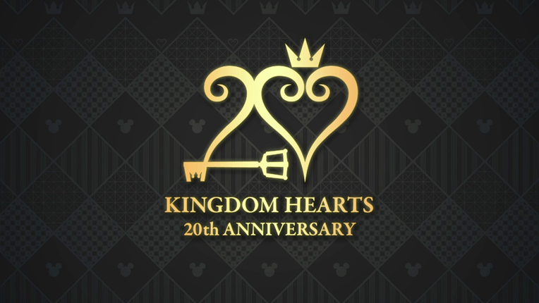
Der KINGDOM HEARTS 20th Anniversary Announce Trailer ist hier zu sehen: https://youtu.be/tivlrT6TSHA

Die Cloud-Versionen der KINGDOM HEARTS-Reihe werden auf Nintendo Switch erhältlich sein. Die App KINGDOM HEARTS Uχ Dark Road kann derzeit für iOS- und Android-Geräte heruntergeladen werden. Für weitere Informationen siehe: www.kingdomhearts.com

Weiterführende Links:
Offizielle KINGDOM HEARTS-Website: www.kingdomhearts.com
Offizieller KINGDOM HEARTS-Twitter: @KingdomHearts
Offizielles KINGDOM HEARTS-Facebook: @KingdomHearts
Offizieller KINGDOM HEARTS-YouTube-Kanal: www.youtube.com/KingdomHearts
Offizielles KINGDOM HEARTS-Instagram: @KingdomHearts
#KingdomHearts

Über die KINGDOM HEARTS-Reihe
KINGDOM HEARTS ist eine Serie von Rollenspielen, die in Zusammenarbeit von Disney und Square Enix entstanden sind. Seit dem Erscheinen des ersten KINGDOM HEARTS-Titels im März 2002 für das PlayStation®2 Computer-Entertainment-System wurde die Serie mit vielen weiteren Titeln fortgesetzt. Die Reihe feiert 2022 ihren 20. Geburtstag und hat sich weltweit über 35 Millionen Mal verkauft. Seit der Erscheinung von KINGDOM HEARTS III 2019 hat das von Kritikern gefeierte RPG weltweit mehr als fünf Millionen Einheiten verkauft (digitale Version und Einzelhandelsversion kombiniert) und ist so das sich am schnellsten verkaufende Spiel in der Geschichte der Reihe. 2020 erschien das Rhythmus-Action-Adventure KINGDOM HEARTS Melody of Memory auf Nintendo Switch, PlayStation®4, den Geräten der Xbox One-Reihe, darunter Xbox One X, und über den Epic Games Store auf PC. Mit diesem Spiel konnten Fans die wundervollen Soundtracks der Reihe erleben wie nie zuvor.

Über Square Enix Ltd.
Square Enix Ltd., Teil der Geschäftseinheit Square Enix Europe, veröffentlicht und vertreibt in Europa und anderen PAL-Gebieten Unterhaltungsinhalte der Square Enix Group, zu der unter anderem SQUARE ENIX®, EIDOS® und TAITO® gehören. Darüber hinaus verfügt Square Enix Ltd. über ein weltweites Netzwerk an Entwicklungsstudios, wie z. B. Crystal Dynamics® und Eidos Montréal®. Die Square Enix Group kann mit einem beeindruckenden Portfolio an Markenrechten aufwarten, darunter: FINAL FANTASY®, das sich weltweit mehr als 164 Millionen Mal verkauft hat, DRAGON QUEST®, über 83 Millionen Mal verkauft, sowie TOMB RAIDER®, mit weltweit über 85 Millionen verkauften Einheiten, und dem legendären SPACE INVADERS®. Square Enix Ltd. ist eine in London ansässige, hundertprozentige Tochtergesellschaft von Square Enix Holdings Co., Ltd.

Weitere Informationen über Square Enix Ltd. finden Sie auf https://square-enix-games.com/de_DE.

# # #

© Disney. © Disney/Pixar.
Developed by SQUARE ENIX.
CRYSTAL DYNAMICS, DRAGON QUEST, EIDOS, EIDOS MONTREAL, FINAL FANTASY, SPACE INVADERS, SQUARE ENIX, the SQUARE ENIX logo, TAITO and TOMB RAIDER are registered trademarks or trademarks of the Square Enix group of companies. Nintendo Switch is a trademark of Nintendo. All other trademarks are properties of their respective owners.

